Карта заказа шкафа контроля изоляции вводов (авто)трансформатора
типа ШЭ1109-950, ШЭ1109-951, ШЭ1113-950

Объект
организация, ведомственная принадлежность
станционное обозначение защищаемого оборудования

Выберите требуемые позиции или впишите необходимые параметры.
Обращаем внимание, что для запуска в производство будут выбраны типовые значения параметров, если в карте заказа имеются незаполненные позиции.

1 Выбор типа шкафа
Тип шкафа |  | Количество терминалов  в шкафу | Версия программного обеспечения терминала* | Количество шкафов  в комплексе
 | ШЭ1109-950** | 1 | 7.1.0.8.813 | 1  2
 | ШЭ1109-951**
 | ШЭ1113-950** | 2
* Версия ПО терминала на момент поставки шкафа может отличаться от указанной в карте заказа.
** Необходимо заполнить таблицы приложения 1.

2 Параметры конструктива шкафа
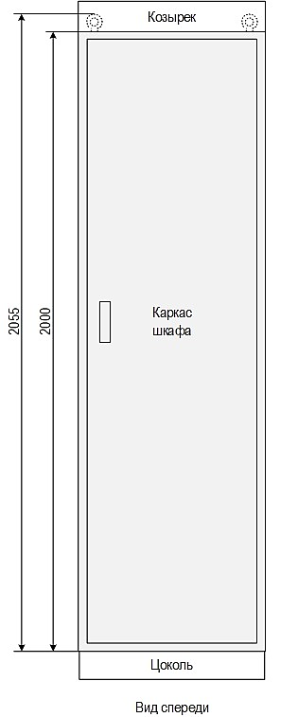 | Тип шкафа | Габариты каркаса шкафа¹  ШxГxВ, мм
 |  |  | Типовое исполнение |  | Утопленные стенки²
 | ШЭ1109-950  ШЭ1109-951 | 608х660х2000 |  | 600х660х2000
 | ШЭ1113-950 | 808х660х2000 |  | 800х660х2000
 | Высота козырька³, мм |  | Нет (типовое)
 |  |  | 100
 |  |  | 200
 | Высота  цоколя, мм |  | 100 (типовое)
 |  |  | 200⁴
 | Подвод кабеля |  | Снизу (типовое)
 |  |  | Сверху
Параметры типового конструктива⁵:
- конструктив ШМЭ (производство НПП «ЭКРА»),
- способ обслуживания двухсторонний,
- передняя дверь металлическая с обзорным окном,
- задняя дверь:
а) распашная для шкафа шириной 808(800) мм,
б) одинарная для шкафа шириной 608(600) мм,
- цвет шкафа и козырька RAL 7035, цвет цоколя RAL 7022,
- климатическое исполнение УХЛ4,
- степень оболочки шкафа IP51,
- группа механического исполнения М40,
- блоки испытательные в аналоговых цепях шкафа типа FAME (Phoenix Contact),
- контрольные разъемы в выходных цепях и цепях сигнализации шкафа не устанавливаются.
1 Высота каркаса указана без учета цоколя, рым-болтов и козырька, глубина – с учетом ручек дверей.
2 Исполнение с утопленными боковыми стенками шкафа предназначены для установки взамен существующих панелей.
3 Для шкафа двухстороннего обслуживания устанавливается спереди и сзади.
4 Допустимое значение для шкафов с механическим исполнением М40. Для шкафов с механическим исполнением М4 или М6 цоколь может быть только 100 мм.
5 При необходимости изготовления шкафа (шкафов) с параметрами, отличными от типовых, все отличия должны быть описаны в п.9 «Дополнительные требования и оборудование».

3 Номинальное напряжение оперативного тока шкафа
Номинальное напряжение питания терминала |  | =220 В |  | =110 В
Номинальное напряжение питания дискретных входов* |  | =220 В |  | =110 В
 |  | =48 В |  | =24 В
Номинальное напряжение питания цепей сигнализации |  | =220 В |  | =110 В
 |  | =24 В
* Если требуются входы на разные напряжения, следует указать все необходимые значения.

4 Номинальные значения цепей переменного тока
Номинальный переменный ток аналоговых входов | 1 А / 5 А (значение задается программно)
Номинальное напряжение переменного тока аналоговых входов | 100 В
Номинальная частота аналоговых сигналов переменного тока | 50 Гц (рабочий диапазон 45-55 Гц)

5 Конфигурация Ethernet портов связи терминала
Порты Ethernet  в терминале* |  | 2 электрических порта (разъем RJ45) (типовое исполнение)
 |  | 2 оптических порта (разъем LC)
Резервирование портов* |  | С контролем исправности каналов связи (типовое исполнение)
 |  | PRP
* Не более одной выбранной позиции.

6 Аппаратная синхронизация внутренних часов терминала*
 | Дифференциальная линия связи (витая пара)** | IRIG-B
 | Волоконно-оптическая линия связи**
 | Дифференциальная линия связи (витая пара)** | PPS
 | Волоконно-оптическая линия связи**
 | Синхроимпульс уровня 24 В
 | Отсутствует (типовое исполнение)
* Не более одной выбранной позиции.
** Дополнительно устанавливается конвертер выбранного входного сигнала.

7 Комплект запасных блоков
 | Комплект запасных блоков для терминала* |  | Отсутствует
* По одному комплекту запасных блоков на один объект поставки.

8 Оперативное обозначение на двери (козырьке) шкафа
Позиция установки  (по плану размещения) | Диспетчерское наименование | Код KKS*
* Универсальная система классификации и кодирования оборудования.

9 Дополнительные требования и оборудование

10 Предприятие-изготовитель
ООО НПП “ЭКРА”, Россия, 428020, Чувашская Республика, г. Чебоксары, пр. И. Яковлева, д. 3, помещение 541

11 Контактные данные лица, заполнившего карту заказа
Организация
E-mail, телефон
 | Ф.И.О. |  | Дата |  | Подпись

Согласовано:
Организация
Руководитель
 | Ф.И.О. |  | Дата |  | Подпись

Приложение 1
Основные параметры оборудования

1 Основные параметры трансформатора
Наименование параметра | Обозна-чение | Ед.  изм. | Значение
Тип (авто)трансформатора
Номинальная мощность | S_{НОМ} | кВА
Номинальное напряжение обмотки ВН | U_{НОМ ВН} | кВ
Номинальное напряжение обмотки СН | U_{НОМ СН}* | кВ
Номинальное напряжение обмотки НН | U_{НОМ НН} | кВ
* Только для ШЭ1109-950, ШЭ1113-950.

2 Основные параметры трансформаторов тока
Наименование цепи | Обозна-  чение | Коэффициент трансформации | Класс точности
Цепи тока от согласующих трансформаторов ТПС ввода стороны ВН (авто)трансформатора | I_{КИВ ВН} | - | -
Цепи тока от согласующих трансформаторов ТПС со стороны СН (авто)трансформатора | I_{КИВ СН}* | - | -
Цепи тока в нейтрали (авто)трансформатора | I_{N}
* Только для ШЭ1109-950, ШЭ1113-950.

3 Основные параметры трансформаторов напряжения
Наименование цепи | Обозна-  чение | Коэффициент трансформации
Цепи напряжения со стороны ВН (авто)трансформатора (вторичные обмотки ТН соединены в "разомкнутый треугольник") | U_{ВН, Δ}
Цепи напряжения со стороны СН (авто)трансформатора (вторичные обмотки ТН соединены в "разомкнутый треугольник") | U_{СН, Δ}*
* Только для ШЭ1109-950, ШЭ1113-950.

